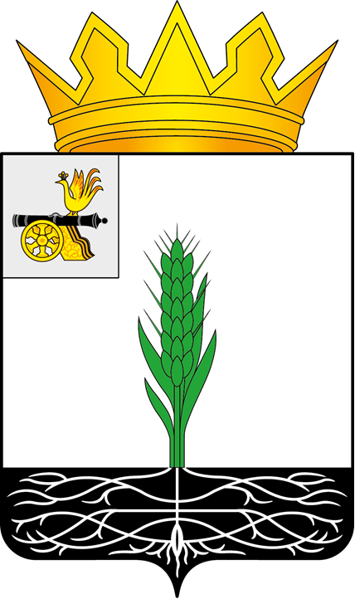

ПОЧИНКОВСКИЙ ОКРУЖНОЙ СОВЕТ ДЕПУТАТОВ

Р Е Ш Е Н И Е

от 26.02.2025 № 31

О признании утратившими силу некоторых нормативных правовых актов

Починковский окружной Совет депутатов

РЕШИЛ:

1. Признать утратившими силу:
- решение Совета депутатов муниципального образования «Починковский район» Смоленской области от 22.06.2011 № 37 «Об утверждении Положения о порядке заслушивания ежегодного отчета Главы муниципального образования «Починковский район» Смоленской области о результатах его деятельности, деятельности Администрации муниципального образования «Починковский район» Смоленской области, в том числе о решении вопросов поставленных, Советом депутатов муниципального образования «Починковский район» Смоленской области»;
- решение Совета депутатов муниципального образования «Починковский район» Смоленской области от 25.03.2015 № 31 «О внесении изменений в решение Совета депутатов муниципального образования «Починковский район» Смоленской области от 22.06.2011 № 37»;
- решение Совета депутатов муниципального образования «Починковский район» Смоленской области от 22.02.2017 № 54 «О внесении изменений в решение Совета депутатов муниципального образования «Починковский район» Смоленской области от 22.06.2011 № 37»;
- решение Совета депутатов Починковского городского поселения Починковского района Смоленской области от 10.05.2011 № 30 «Об утверждении Положения о порядке засушивания отчета Главы муниципального образования Починковского городского поселения Починковского района Смоленской области, о результатах его деятельности, в том числе о решении вопросов, поставленных Советом депутатов Починковского городского поселения Починковского района Смоленской области»;
- решение Совета депутатов Починковского городского поселения Починковского района Смоленской области от 28.05.2013 № 40 «О внесении изменений в решение Совета депутатов Починковского городского поселения Починковского района Смоленской области от 10 мая 2011 года № 30»;
- решение Совета депутатов Починковского городского поселения Починковского района Смоленской области от 28.05.2013 № 43 «Об утверждении Положения о порядке заслушивания ежегодного отчета Главы Администрации муниципального образования «Починковский район» Смоленской области о результатах его деятельности, деятельности Администрации муниципального образования «Починковский район» Смоленской области в части исполнения переданных полномочий Администрации Починковского городского поселения Починковского района Смоленской области, в том числе о решении вопросов, поставленных Советом депутатов Починковского городского поселения Починковского района Смоленской области»;
- решение Совета депутатов Мурыгинского сельского поселения Починковского района Смоленской области от 20.04.2011 № 12 «Об утверждении Положения о порядке заслушивания отчета Главы муниципального образования Мурыгинского сельского поселения Починковского района Смоленской области о результатах его деятельности, деятельности Администрации Мурыгинского сельского поселения Починковского района Смоленской области, в том числе о решении вопросов поставленных Советом депутатов Мурыгинского сельского поселения Починковского района Смоленской области»;
- решение Совета депутатов Прудковского сельского поселения Починковского района Смоленской области от 21.04.2011 № 10 «Об утверждении Положения о порядке заслушивания отчета Главы муниципального образования Прудковского сельского поселения Починковского района Смоленской области о результатах его деятельности, деятельности Администрации Прудковского сельского поселения Починковского района Смоленской области и иных подведомственных ему органов местного самоуправления, в том числе о решении вопросов поставленных Советом депутатов Прудковского сельского поселения Починковского района Смоленской области»;
- решение Совета депутатов Стодолищенского сельского поселения Починковского района Смоленской области от 29.01.2016 № 5 «Об утверждении Положения о порядке заслушивания отчета Главы муниципального образования Стодолищенского сельского поселения Починковского района Смоленской области о результатах его деятельности, деятельности Администрации Стодолищенского сельского поселения и иных подведомственных ему органов местного самоуправления, в том числе о решении вопросов поставленных Советом депутатов Стодолищенского сельского поселения Починковского района Смоленской области»;
- решение Совета депутатов Шаталовского сельского поселения Починковского района Смоленской области от 23.03.2016 № 10 «Об утверждении Положения о порядке заслушивания отчета Главы муниципального образования Шаталовского сельского поселения Починковского района Смоленской области о результатах его деятельности, деятельности Администрации Шаталовского сельского поселения Починковского района Смоленской области и иных подведомственных ему органов местного самоуправления, в том числе о решении вопросов, поставленных Советом депутатов Шаталовского сельского поселения Починковского района Смоленской области».
2. Разместить настоящее решение на официальном сайте Починковского окружного Совета депутатов в информационно-телекоммуникационной сети «Интернет» https://sovet-pochinok.admin-smolensk.ru/.

Председатель Починковского  окружного Совета депутатов  Г.А. Соколова |  | Глава муниципального образования «Починковский муниципальный округ» Смоленской области  А.В. Голуб

